Министерство науки и высшего образования Российской Федерации
ФЕДЕРАЛЬНОЕ ГОСУДАРСТВЕННОЕ АВТОНОМНОЕ ОБРАЗОВАТЕЛЬНОЕ УЧРЕЖДЕНИЕ ВЫСШЕГО ОБРАЗОВАНИЯ
«НАЦИОНАЛЬНЫЙ ИССЛЕДОВАТЕЛЬСКИЙ УНИВЕРСИТЕТ ИТМО»
(Университет ИТМО)

Факультет Прикладной информатики

Образовательная программа Автоматизация разработки и управления информационными системами

Направление подготовки(специальность) 11.03.02 Инфокоммуникационные технологии и системы связи

ПРАКТИЧЕСКАЯ РАБОТА № 2

По дисциплине «Основы программирования»

Тема: Управление объектами и памятью в Python

Выполнила Шабанова Елизавета Александровна
Проверил Терещенко Владислав Витальевич
Дата

Санкт-Петербург 2026

Цель работы
Исследовать связь между именами и объектами, понять различия между присваиванием, поверхностным и глубоким копированием, а также познакомиться с механизмами управления памятью в CPython
Ход работы
Задание 1
Провели два эксперимента, эксперимент B дополнили действиями и составили две схемы связей между именами и объектами.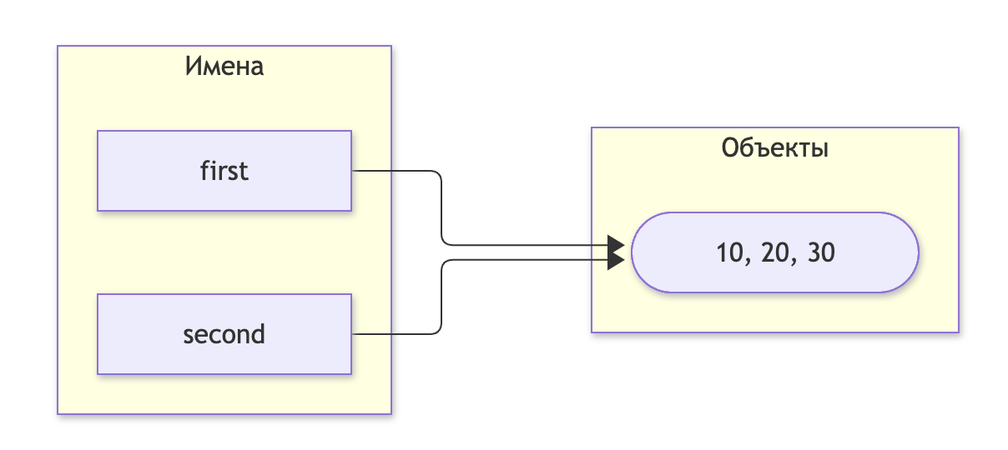
Рисунок 1- схема связей до переназначения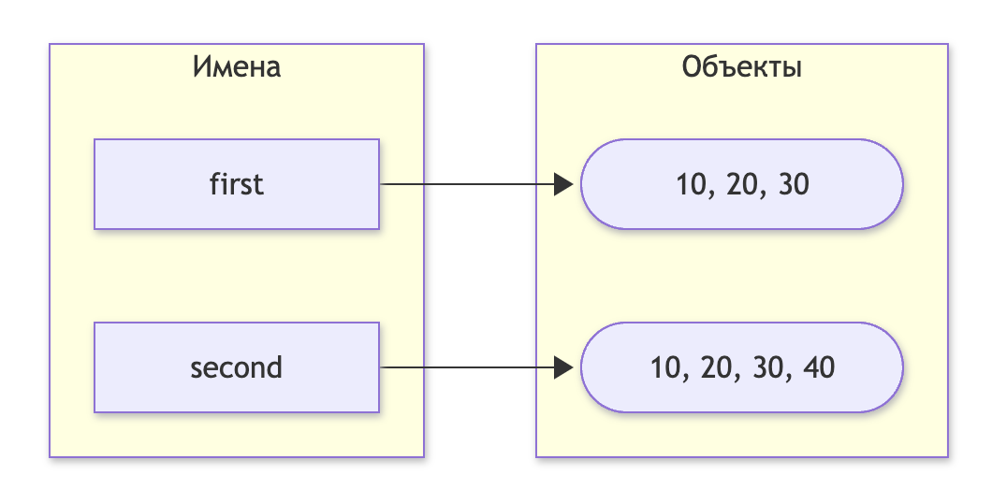
Рисунок 2- схема связей после переназначения

В практической задаче создали две конфигурации, показали нежелательное совместное изменение, а затем создали действительно независимую конфигурацию, подтвердили это с помощью assert и сделали вывод двух конфигураций и общих объектов.

Вопросы:
- Нет, не меняет, а всего лишь создает еще одно имя, которое будет ссылаться на тот же объект, что и первое имя
- Потому что в Python нельзя изменять неизменяемый объект в памяти, поэтому при любой операции с ним в памяти создается новый измененный объект
- С помощью оператора is

Задание 2
Создали четыре структуры разными способами копирования, затем внесли изменения в виде добавления/изменения объектов. Вывели идентификаторы и создали таблицу наблюдений.
Nf,kbwf 1 - hfjjf
Операция | Новый внешний объект | Новые вложенные объекты | Изменения независимы
Присваивание | нет | нет | нет
Поверхностная копия | да | нет | частично
Глубокая копия | да | да | да

Затем исследовали ошибочное создание матрицы и объяснили различие объяснением через идентичность вложенных объектов.

Вопросы:
- Поверхностная копия делает новые ссылки на объекты в памяти, а глубокая копия делает новые объекты в памяти
- Если делать deepcopy для большого массива, то это может занять огромное количество времени и памяти, а на некоторые объекты (int, str и другие неизменяемые объекты) останется та же ссылка на объект (Python оптимизирует память)
- Если в списках содержатся неизменяемые объекты или нужно будет изменять состав списков (добавлять/удалять объекты, сортировать)
Задание 3
Исследовали счетчик ссылок и объяснили, почему счетчик показывает на одну ссылку больше, какие инструкции увеличивают и уменьшают счетчик, почему del удаляет имя, а не объект. Затем дополнили программу экспериментом со слабой ссылкой и объяснили, почему слабые ссылки не продлевают жизнь объекта.
В практической задаче поработали с сильными и слабыми ссылками. Программа показала, что слабые ссылки не управляют временем жизни объектов

Вопросы:
- Когда число сильных ссылок на объект становится равным нулю
- Нет, Python может использовать освободившуюся память для новых объектов, не возвращая ее операционной системе
- Сильная ссылка "удерживает" объект в памяти, а слабая ссылка позволяет лишь обратиться к объекту. Если сильная ссылка будет удалена, то объект со временем удалится из памяти, а слабая ссылка перестанет быть действительной
Задание 4
Исследовали цикл из двух списков, добавили вывод состояния сборщика мусора, пороги и статистики поколений. Затем записали в программе идентификаторы списков, удалили имена first и second, запустили сборщика мусора и вывели значение. Объяснили назначение поколений сборщика мусора и почему одного подсчета ссылок недостаточно для удаления цикла. Затем провели доп. эксперимент с циклическими структурами.
В практической задаче создали небольшую модель графа из словарей и списков: три ссылаются друг на друга, а четвертый остался независимым. Вывели связи и сравнили число собранных объектов до и после удаления графа.
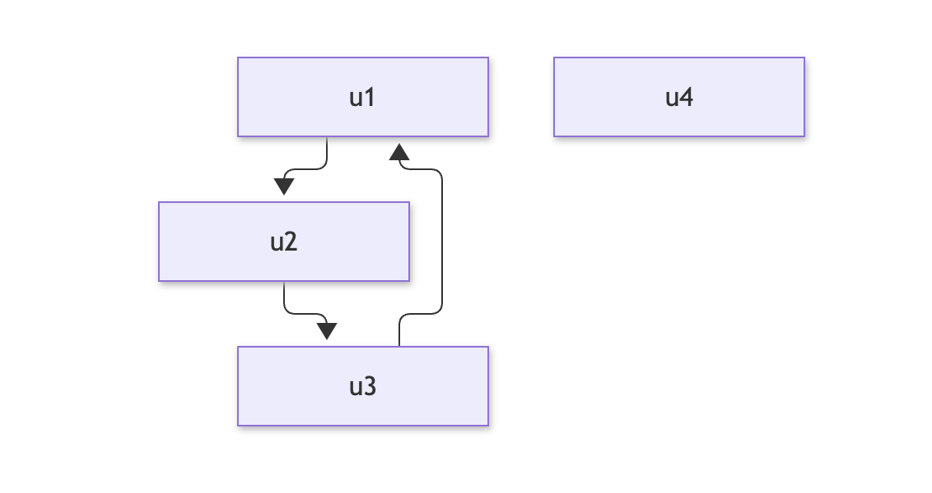
Рисунок 3: схема созданного графа

Вопросы:
- Циклическая ссылка возникает когда объект ссылается сам на себя
- Потому что счетчик учитывает все сильные ссылки, а не только доступные имена (в качестве примера можно взять задание 4, где имена ссылаются друг на друга, образуя циклические ссылки)
- Чтобы тратить меньше времени на поиск мусора. Часто объекты становятся ненужными вскоре после их создания, а если они проходят несколько "проверок" сборщика, то такие объекты проверяются реже и уделяется внимание новым, молодым объектам
Задание 5
В первой части вывели размеры пустого списка, списка из десяти целых чисел, кортежа с теми же значениями, строки из десяти символов, целого числа и объекта None и объяснили, почему размер контейнера не обязательно включает полный размер объектов, на которые ссылается.
Во второй части работали со списком из 100 элементов: выводили sys.getsizeof() только тогда, когда он изменялся, и, исходя из наблюдений, ответили, почему список резервирует место с запасом, увеличивается ли размер списка при каждом добавлении и чем длина списка отличается от объема выделенной памяти.
В третьей части сравнили выделение памяти в КБ при создании имен двумя разными способами и сформулировали вывод о различии между материализованной последовательностью и объектом, который хранит правило получения значений.

Итоговый анализ:
Способы уменьшить потребление памяти:
- Удалять ненужные сильные ссылки (задание 3)
- Создавать поверхностные копии вместо глубоких, если это позволяет программа (задание 2)
- Не создавать большие списки, а хранить правило получения значений (задание 5)
В практической задаче создали утилиту, которая запускает все измерения задания и печатает отчет

Код memory_report.py:

def measure(name):
print(f'Сценарий: {name}')
print(f' Число элементов: 100000')
tracemalloc.start()
if name is 'Список':
obj = list(range(100_000))
else:
obj = range(100_000)
outer_size = sys.getsizeof(obj)
print(f' Размер внешнего объекта: {outer_size} байт')
current, peak = tracemalloc.get_traced_memory()
print(f' Текущая выделенная память: {current} байт')
print(f' Пиковая выделенная память: {peak} байт')
tracemalloc.stop()
return peak

l = measure('Список')
al = measure('Алгоритм')

dif = l / al
print(f'Отношение пикового объема памяти: {dif}')

Вывод
Наиболее опасные ошибки при работе с изменяемыми объектами:
- Создание вложенных списков через умножение
- Изменение списка/словаря во время итераций по ним
- Поверхностное копирование сложных структур (например, вложенные списки)

